INFORMACJE ORGANIZACYJNE

Konferencja
„Fundusze UE na rzecz zrównoważonego rozwoju”

Warszawa, 24 października 2007

Czas i miejsce Konferencji:
24 października 2007 roku w godzinach 11.00-17.00 (rejestracja uczestników od 10.30)
Centrum Konferencyjne Zielna, ul. Zielna 37, Warszawa
Sala Berlin-Warszawa, Budynek C, V piętro

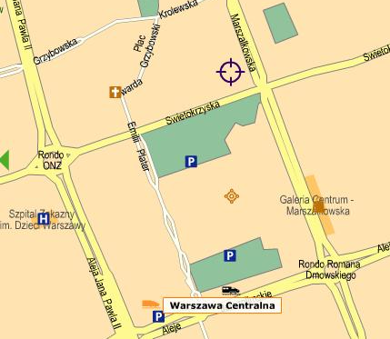
Do Centrum Zielna można dojechać bezpośrednio
z Dworca Centralnego m.in. autobusami nr: 102, 127, 160
wysiadając na przystanku
„Metro Świętokrzyska”
lub dojść (10 min): należy kierować się ul. E. Plater
a następnie ul. Świętokrzyską
do skrzyżowania
z ul. Marszałkowską.
(Centrum Zielna zaznaczono na mapie obok)

Więcej informacji o miejscu Konferencji na http://www.centrumzielna.pl

Udział w Konferencji jest bezpłatny
W trakcie przerw Konferencji serwowana będzie kawa i herbata. Organizatorzy zapraszają także na poczęstunek w trakcie sesji posterowej, która zamyka spotkanie.

Zwrot kosztów podróży:
Organizatorzy mają możliwość zwrócenia kosztów zakupu biletów kolejowych lub/i autobusowych przedstawicielom organizacji pozarządowych biorących udział w Konferencji lub przedstawicielom innych instytucji w zależności od aktualnych możliwości finansowych i po uzgodnieniu z organizatorami. Osoby zainteresowane zwrotem kosztów podróży prosimy o podanie informacji na ten temat Pani Marcie Babicz (dane kontaktowe poniżej) i zachowanie oryginałów biletów.

Dodatkowe informacje:
Pytania prosimy kierować do Pani Marty Babicz, WWF Polska
tel.: (22) 849 84 69 wew. 204; e-mail: mbabicz@wwf.pl

